Adı: Soyadı: Sınıf:7/ A No:

2009–2010 EĞİTİM ÖĞRETİM YILI DERİNKUYU MERKEZ CUMHURİYET İLKÖĞRETİM OKULU
FEN VE TEKNOLOJİ DERSİ 7/A SINIFI II. DÖNEM 2.YAZILI YOKLAMA

A. Aşağıdaki şekiller ışık ışınlarının ışık filtreleri üzerine gönderilmesini temsil etmektedir. Verilenlerden yararlanarak “?” ile gösterilen verilmeyen renkleri bulunuz. Her şekilde kaç tane cevap vermeniz gerektiği şeklin altında gösterilmiştir. ( 2 x 10 = 20 puan)
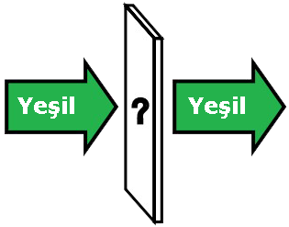
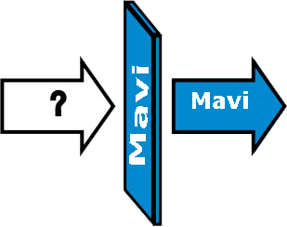
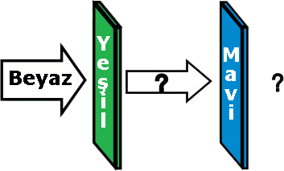
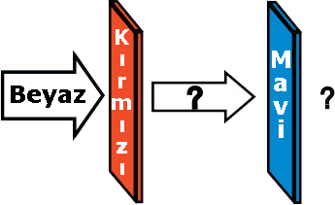

- …………….. I. ………………. I. …………….. I. ……………..
- …………….. II. ……..……….. II. …………….. II. ……………..
- ……………. III. ……..………..

B. Beyaz ışığın bir ışık prizmasında kırılmasıyla oluşan renkleri sırası ile yazınız. ( 1 x 6 = 6 puan)
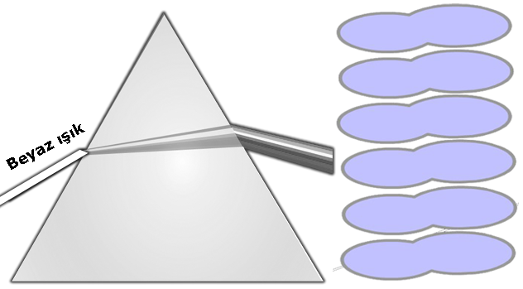

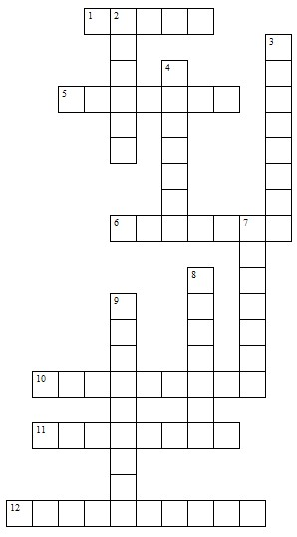
C. Aşağıdaki bulmacayı çözünüz. ( 2 x 12 = 24 puan)

- Yakını iyi görüp, uzağı görememe göz kusuruna ne denir?
- Elektron alışverişi yapıldığında oluşan bağın adı nedir?
- Refleks hareketlerinin kontrol merkezinin adı nedir?
- Sindirimi mide ve ince bağırsakta olan besin grubunun adı nedir?
- Sindirime uğramayan besin gruplarından bir tanesi.
- Cismin süratinden dolayı sahip olduğu enerjiye ne denir?
- Kan şekerini düşüren hormonun adı nedir?
- Her tarafında aynı özelliği gösteren karışıma ne denir?
- Böbreküstü bezinden korku anında salgılanan hormonun adı.
- Her tarafında aynı özelliği göstermeyen karışıma ne denir?
- Elektronların ortaklaşa kullanılması ile oluşan bağ çeşididir.
- Cismin bulunduğu konumdan dolayı sahip olduğu enerji türüdür.

E. Aşağıdaki çoktan seçmeli soruları cevaplandırınız.( 5 x10 = 50 p)
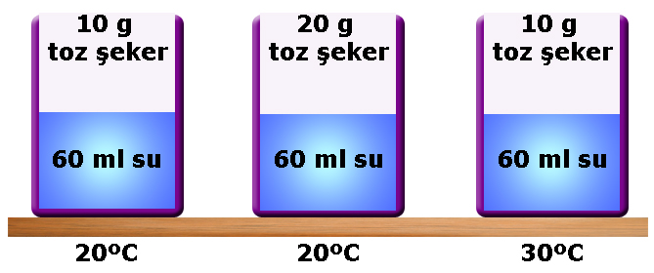
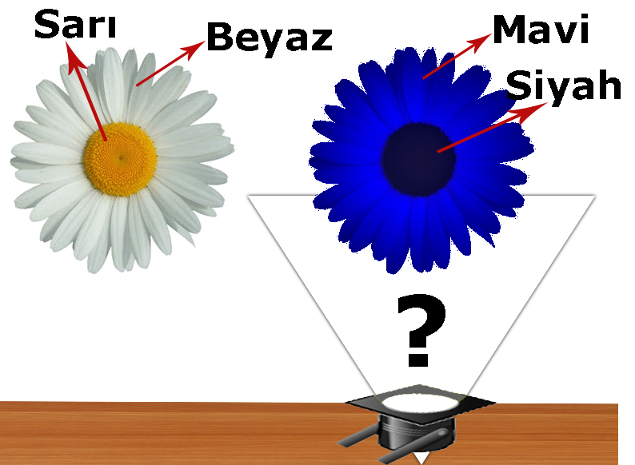
1.

Sude: Madde miktarının çözünme hızına etkisini gözlemleriz.
Nisa: Sıcaklığın çözünme hızına etkisini gözlemleriz.
Müge: Tanecik boyutunun çözünme hızına etkisini gözlemleriz.
Şekilde verilen düzenekler ile Sude, Nisa ve Müge’nin söylediği özelliklerden hangisi ya da hangileri gözlemlenebilir?
A) Sude B) Sude ve Nisa
C) Nisa ve Müge D) Sude, Nisa ve Müge

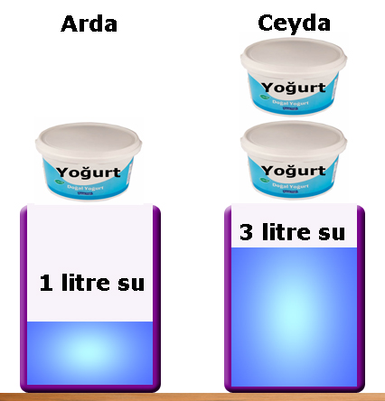
2. Arda ve Ceyda ayran yapmak için şekilde verilen miktarlarda su ve yoğurt hazırlıyorlar. Arda ve Ceyda ayranı hazırladıktan sonra tatlarının birbirinden farklı olduğunu fark ediyorlar.

Arda ve Ceyda’nın ayranlarının tadının aynı olması için aşağıdakilerden hangisini yapmaları gerekir?

- Arda ayranına 2 litre daha su katmalı
- Ceyda ayranına 2 litre daha su katmalı
- Ceyda ayranına 1 kase daha yoğurt katmalı
- Arda ayranına 1 kase daha yoğurt katmalı

3. Aşağıdaki dolapta amonyak, şeker, su ve tuz bulunmaktadır.
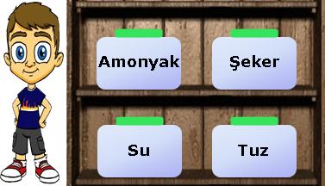
Öğretmen: İbrahim bana oradan bir bileşik getirsene.
İbrahim: Hangisini getireyim öğretmenim?
Öğretmen: Atomları arasında iyonik bağ olanı getir.
İbrahim: Tamam öğretmenim.

İbrahim’in öğretmenine götürdüğü bileşiğin formülü aşağıdakilerden hangisidir?
A) NH₃ B) C₆H₁₂O₆ C) H₂O D) NaCl

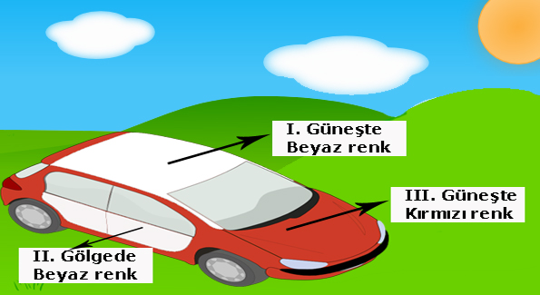
4. Güneşin altında park edilmiş şekildeki arabanın oklarla gösterilen I, II ve III numaralı kısımlarının sıcaklıkları arasında nasıl bir ilişki vardır?

A) III > II > I
B) III > I = II
C) III > I > II
D) II > I > III

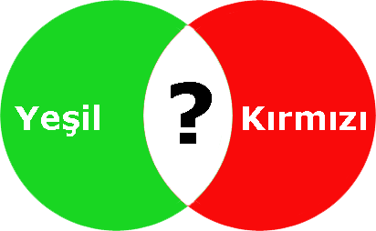
5. Kırmızı ve yeşil renk ışık veren iki el fenerinin ışıkları şekildeki gibi çakıştırılırsa “?” olan kısmın rengi aşağıdakilerden hangisi ile aynı renk olur?
A) Sarı filtreden geçen beyaz ışık
B) Yeşil filtreden geçen beyaz ışık
C) Kırmızı filtreden geçen beyaz ışık
D) Kırmızı filtreden geçen sarı ışık

6. Okan beyaz ışık altında ortası sarı taç yapraklarını beyaz gördüğü papatyayı daha sonra ortası siyah taç yapraklarını mavi olarak görüyor.
Papatyaya hangi renk ışık gönderilirse papatya Okan’ın gördüğü renklerde olur?

A) Kırmızı B) Magenta
C) Camgöbeği D) Mavi

7.
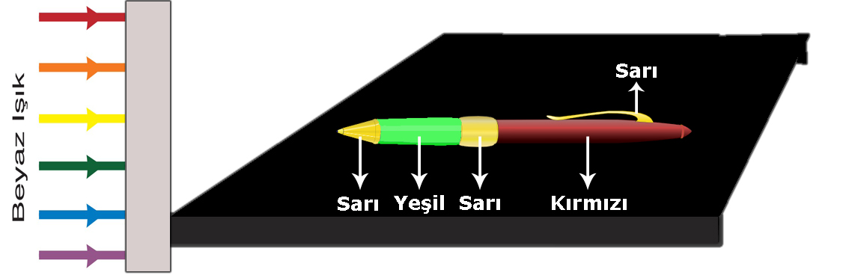

Siyah masa üzerinde sarı, yeşil ve kırmızı renklerden oluşan kalem durmaktadır. Beyaz ışığın önüne hangi renk filtre koyulursa masanın üstü boş gibi görünür?

A) Sarı B) Mavi C) Yeşil D) Magenta

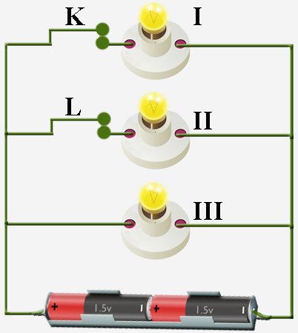
8. Ayça’nın hazırladığı elektrik devresi şekildeki gibidir.

Bu elektrik devresi ile ilgili ;

I. K anahtarı açılırsa II ve III numaralı lambalar daha parlak yanar.
II. III numaralı lamba yerinden çıkarılırsa tüm lambalar söner.
III. L anahtarı açılırsa pilin ömrü artar.

ifadelerinden hangisi yada hangileri doğrudur?

A) Yalnız II B) I ve II C) Yalnız III D) I ve III

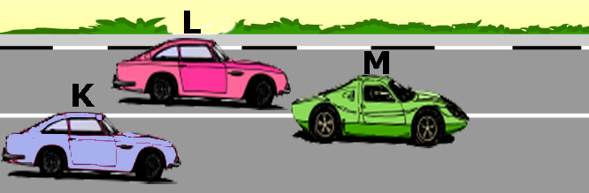
9.

Eşit kütleli arabaların süratleri arasındaki ilişki V_{M}>V_{L}=V_{K} dir.
Bu arabalar aynı anda frene basarlar ise hangisinin ya da hangilerinin tekerindeki ısı miktarındaki artış en fazla olur?

A) M B) L C) K D) K ve L

10. Gelişen teknoloji birçok yeniliğin hayatımıza girmesini sağlıyor. Görevini yerine getiremeyen organlar içinde bu teknolojiden faydalanıyoruz.
Aşağıdaki organlardan hangisindeki rahatsızlığı bir teknolojik araç ile düzeltemeyiz?

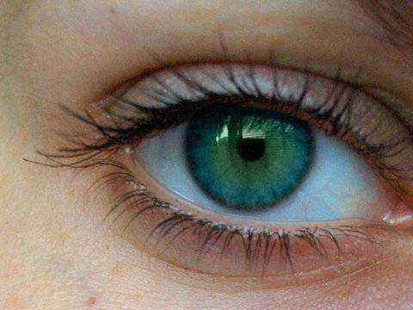
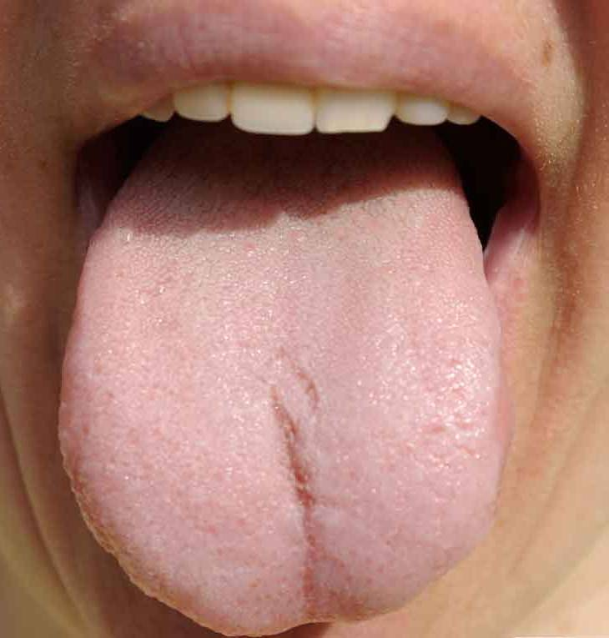
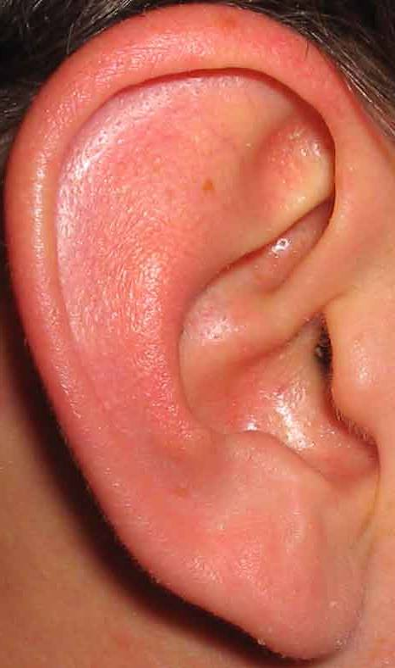
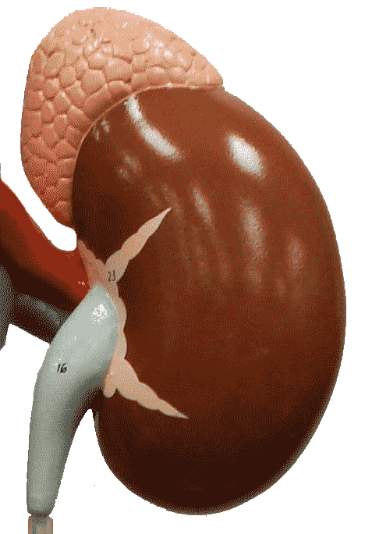
A) B) C) D)

Not: Süre 40 dakikadır. Başarılar dilerim.

Fatih GİZLİGİDER
Fen ve Teknoloji Öğretmeni

